**TRƯỜNG CAO ĐẲNG HÒA BÌNH XUÂN LỘC**

**KHOA CÔNG NGHỆ THÔNG TIN**

--------🙢🕮🙠--------



**BÁO CÁO TỐT NGHIỆP**

**NGÀNH: QUẢN TRỊ MẠNG MÁY TÍNH**

**TÊN ĐỀ TÀI:**

**CHỨNG THỰC WIFI BẰNG RADIUS SERVER**

**HSTH: NGUYỄN ĐỨC HUY**

**MSHS: T10MG0110**

**LỚP : QUẢN TRỊ MẠNG MÁY TÍNH 1**

**GVHD: PHẠM TUẤN ANH**

**ĐỒNG NAI – NĂM 2023**

LỜI CẢM ƠN

Để hoàn thành chuyên đề báo cáo thực tập này, em xin gửi lời cảm ơn chân thành và niềm tri ân sâu sắc đến Cha Hiệu Trưởng và các Thầy Cô trường Cao Đẳng Hòa Bình Xuân Lộc, đặc biệt Thầy Ths. Đặng Thành Hảo và các thầy cô Khoa Công Nghệ Thông Tin đã tạo điều kiện cho em thực tập ở trường Cao Đẳng Hòa Bình Xuân Lộc để có nhiều cơ hội cho bài báo cáo khóa luận tốt nghiệp.

Em cũng xin gửi lời cám ơn rất chân thành đến thầy Phạm Tuấn Anh đã nhiệt tình hướng dẫn và cung cấp một số hình ảnh tư liệu, để em hoàn thành chuyên đề thực tập này.

Trong quá trình thực tập, tuy thời gian không nhiều nhưng em đã rút ra được nhiều kinh nghiệm thực tế mà khi học ở trường em chưa được biết. Vì thời gian đi thực tập có giới hạn; đồng thời do trình độ hiểu biết cũng như kinh nghiệm thực tiễn của em còn hạn chế, nên bài báo cáo không thể tránh khỏi những thiếu sót. Em rất mong nhận được ý kiến đóng góp của Cha Hiệu Trưởng, các Thầy Cô cũng như giáo viên hướng dẫn, giúp em học thêm được nhiều kinh nghiệm và sẽ hoàn thành tốt hơn.

Sau cùng, em xin kính chúc Cha Hiệu Trưởng và Quý Thầy Cô, giáo viên hướng dẫn và tất cả mọi người dồi dào sức khỏe, nhiều nghị lực và niềm vui để tiếp tục thực hiện sứ mệnh cao đẹp của mình, là truyền đạt kiến thức cho thế hệ mai sau.

Em xin chân thành cảm ơn!

Học sinh thực tập

Nguyễn Đức Huy

**CỘNG HOÀ XÃ HỘI CHỦ NGHĨA VIỆT NAM**

**Độc lập – Tự do – Hạnh phúc**

PHIẾU NHẬN XÉT CỦA ĐƠN VỊ THỰC TẬP

Họ tên học sinh: NGUYỄN ĐỨC HUY

Lớp: QUẢN TRỊ MẠNG MÁY TÍNH 1

Khoa: Công nghệ thông tin – Khóa: 10

Thời gian thực tập: 29/05/2023 đến ngày 08/07/2023

Tại đơn vị (doanh nghiệp/công ty): trường Cao Đẳng Hòa Bình Xuân Lộc.

Địa chỉ: ấp Lộ Đức, xã Hố Nai 3, huyện Trảng Bom, tỉnh Đồng Nai.

***Đơn vị thực tập có một số nhận xét, đánh giá như sau:***

1/ Về ý thức tổ chức kỷ luật:

2/ Về tinh thần thái độ học tập:

3/ Về quan hệ, lối sống:

4/ Các nhận xét khác:

*Đánh giá chung sau khi thực tập:*

*Kết quả đạt được sau khi thực tập:*

Điểm đánh giá quá trình thực tập: ……… /10.

Bằng chữ:……………………………………

*Ngày 07 tháng 07 năm 2023*

|  |  |
| --- | --- |
| **Cán bộ hướng dẫn của cơ quan đến thực tập**  *(Ký và ghi rõ họ tên)* | **Thủ trưởng cơ quan**  *(Ký và ghi rõ họ tên)* |

NHẬT KÝ THỰC TẬP TỐT NGHIỆP

Họ tên HS: NGUYỄN ĐỨC HUY

Lớp: QUẢN TRỊ MẠNG MÁY TÍNH 1

Ngành: Công nghệ thông tin – Khóa: 10

Cơ quan thực tập: trường Cao Đẳng Hòa Bình Xuân Lộc.

|  |  |  |  |
| --- | --- | --- | --- |
| Tuần | Ngày/tháng/năm | Nội dung công việc được giao | Nhận xét của đại diện đơn vị thực tập |
| 1 | 29/05/2023 - 03/06/2023 | Giới thiệu về Radius Server | 🞏 Hoàn thành  🞏 Hoàn thành tốt  🞏 Hoàn thành xuất sắc |
| 2 | 05/06/2023 - 10/06/2023 | Đặc điểm chức năng của Radius | 🞏 Hoàn thành  🞏 Hoàn thành tốt  🞏 Hoàn thành xuất sắc |
| 3 | 12/06/2023 - 17/07/2023 | Cấu hình trên thiết bị thật | 🞏 Hoàn thành  🞏 Hoàn thành tốt  🞏 Hoàn thành xuất sắc |
| 4 | 19/06/2023 - 24/06/2023 | Xác thực các kết nối tin cậy vào hệ thống có độ tin cậy cao | 🞏 Hoàn thành  🞏 Hoàn thành tốt  🞏 Hoàn thành xuất sắc |
| 5 | 26/06/2023 - 01/07/2023 | Viết báo cáo thực tập | 🞏 Hoàn thành  🞏 Hoàn thành tốt  🞏 Hoàn thành xuất sắc |
| 6 | 03/07/2023 - 08/07/2023 | Hoàn thành báo cáo thực tập | 🞏 Hoàn thành  🞏 Hoàn thành tốt  🞏 Hoàn thành xuất sắc |

Để việc thực tập của học sinh đạt kết quả tốt. Trường Cao đẳng Hòa Bình Xuân Lộc kính đề nghị Quý đơn vị ghi nhận xét thái độ, tác phong học tập và xác nhận cho học sinh vào mẫu phiếu này sau mỗi buổi thực tập.

Trân trọng cảm ơn.

Ngày 07 tháng 07 năm 2023

NHÀ GIÁO

(Ký ghi rõ họ tên)

Phạm Tuấn Anh

PHIẾU NHẬN XÉT CỦA GIÁO VIÊN HƯỚNG DẪN

Họ tên học sinh: NGUYỄN ĐỨC HUY

Lớp: QUẢN TRỊ MẠNG MÁY TÍNH 1

Khoa: Công nghệ thông tin – Khóa 10

***Giáo viên hướng dẫn có một số nhận xét, đánh giá như sau:***

1/- Quá trình thực tập tốt nghiệp tại đơn vị thực tập:

2/- Thực hiện báo cáo thực tập tốt nghiệp:

**Đánh giá chung sau khi thực tập:**

**Kết quả đạt được sau khi thực tập:**

Điểm đánh giá quá trình thực tập ………/10.

Bằng chữ …………………………………

*Ngày 07 tháng 07 năm 2023*

**GIÁO VIÊN HƯỚNG DẪN**

*(Ký và ghi rõ họ tên)*

Phạm Tuấn Anh

TRANG THÔNG TIN

**THÔNG TIN ĐƠN VỊ THỰC TẬP**

Tên đơn vị, cơ quan: Trường Cao Đẳng Hòa Bình Xuân Lộc.

**Địa chỉ:** ấp Lộ Đức, xã Hố Nai 3, huyện Trảng Bom, tỉnh Đồng Nai.

**Điện thoại**: 0251 3980 789 / **Email:** Caodanghoabinhxuanloc@gmail.com

**THÔNG TIN CÁ NHÂN**

Tên HSTH: NGUYỄN ĐỨC HUY

Sinh ngày: 04/05/2006

Quê quán: Thị trấn Đạo Đức, Bình Xuyên, Vĩnh Phúc

Điện thoại: 0909547121

Địa chỉ: 1270/41 Tổ 26, Khu phố 3, Phường Trảng Dài, Biên Hòa, Đồng Nai

Email: duchuy2006t26@gmail.com

Khoá học: Khoá 10

LÝ DO CHỌN ĐỀ TÀI

Đề tài **“**Chứng thực wifi bằng Radius Server**”** là nội dung em chọn để tìm hiểu nghiên cứu và làm khóa luận tốt nghiệp sau hai năm theo học chương trình quản trị mạng máy tính tại trường Cao Đẳng Hòa Bình Xuân Lộc. Sỡ dĩ em đã chọn đề tài này, vì nó giúp em hiểu biết thêm bảo vệ hệ thống và tính an toàn của mạng radius.

DANH MỤC CÁC TỪ VIẾT TẮT

|  |  |
| --- | --- |
| **TỪ VIẾT TẮT** | **Viết đầy đủ** |
| GVHD | Giáo viên hướng dẫn |
| HSTH | Học sinh thực hiện |
| MSHS | Mã số học sinh |
| CNTT | Công nghệ thông tin |

MỤC LỤC

LỜI CẢM ƠN i

PHIẾU NHẬN XÉT CỦA ĐƠN VỊ THỰC TẬP ii

NHẬT KÝ THỰC TẬP TỐT NGHIỆP iii

PHIẾU NHẬN XÉT CỦA GIÁO VIÊN HƯỚNG DẪN iv

TRANG THÔNG TIN v

LÝ DO CHỌN ĐỀ TÀI CHỨNG THỰC WIFI BẰNG RADIUS SERVER v

DANH MỤC CÁC TỪ VIẾT TẮT vi

MỤC LỤC vii

LỜI MỞ ĐẦU 1

1. TỔNG QUAN VỀ CÔNG NGHỆ THÔNG TIN. 1

2. LÝ DO CHỌN LĨNH VỰC. 2

CHƯƠNG 1: TỔNG QUÁT VỀ TRƯỜNG CAO ĐẲNG HÒA BÌNH XUÂN LỘC. 4

1.1. THÔNG TIN CHUNG VỀ TRƯỜNG. 4

1.2. THÔNG TIN KHÁI QUÁT VỀ LỊCH SỬ PHÁT TRIỂN VÀ THÀNH TÍCH NỔI BẬT CỦA TRƯỜNG. 5

1.2.1. Khái quát về lịch sử phát triển: 5

1.2.2. Cơ cấu tổ chức và nhân sự của nhà trường. 6

1.2.3. Các nghề đào tạo và quy mô đào tạo của trường. 6

1.2.4. Tầm nhìn – Sứ mệnh. 7

CHƯƠNG 2: CHỨNG THỰC WIFI BẰNG RADIUS SERVER. 8

2.1. GIỚI THIỆU CHUNG. 8

2.1.1. Định nghĩa Radius server. 8

2.1.2. Nguyên lý hoạt động của Radius server. 8

2.1.3. Định nghĩa Wifi. 9

2.1.4. Nguyên lý hoạt động của Wifi 9

2.2. CẤU HÌNH CĂN BẢN TRÊN THIẾT BỊ THẬT. 10

2.2.1 Cấu hình trên windows Server 12 R2. 10

2.2.2. Cấu hình trên Router Wifi. 25

CHƯƠNG 3: NHẬN XÉT – ĐÁNH GIÁ – KẾT LUẬN. 28

3.1. NHẬN XÉT. 28

3.2. ĐÁNH GIÁ. 28

3.3. KẾT LUẬN. 28

TƯ LIỆU THAM KHẢO 29

****LỜI MỞ ĐẦU****

1. TỔNG QUAN VỀ CÔNG NGHỆ THÔNG TIN.

**Giới thiệu chung**

Hiện nay, ngành công nghệ thông tin là một trong những ngành được chú trọng trong hệ thống đào tạo của các trường đào tạo nghề cũng như các trường Đại học. Nó được xem là ngành đạo mũ nhọn hướng đến sự phát triển của công nghệ và khoa học kỹ thuật trong thời đại số hóa ngày nay.

Công nghệ thông tin là một ngành học được đào tạo để sử dụng máy tính và các phần mềm máy tính để phân phối và xử lý các dữ liệu thông tin, đồng thời dùng để trao đổi, lưu trữ và chuyển đổi các dữ liệu thông tin dưới nhiều hình thức khác nhau.

**Công nghệ thông tin đào tạo những gì?**

Sau khi đào tạo, sinh viên sẽ được trang bị kiến thức nền tảng và chuyên sâu về lĩnh vực công nghệ thông tin để nâng cao tay nghề nhằm phát triển khả năng sửa chữa, xây dựng, cài đặt, bảo trì các phần cứng của máy tính cũng như nghiên cứu và phát triển các ứng dụng phần mềm. Ngoài ra cũng trang bị kiến thức về an toàn và bảo mật thông tin mạng, một trong những lĩnh vực quan trọng được quan tâm hàng đầu trên thế giới hiện nay.

**Định hướng đào tạo trong ngành**

Sau khi được đào tạo khối kiến thức cơ sở, các sinh viên sẽ được chọn một trong những hướng sau:

* Ứng dụng công nghệ thông tin vào phân tích định hướng doanh nghiệp.
* Ứng dụng công nghệ thông tin vào quản lý, giám sát hoạt động doanh nghiệp.
* Ứng dụng truyền thông xã hội và công nghệ web.
* Ứng dụng công nghệ thông tin vào tài nguyên, môi trường và địa lý.

Trong đó có 2 hướng đào tạo chú lực là ứng dụng truyền thông xã hội và công nghệ web và ứng dụng công nghệ thông tin quản lý, giám sát hoạt động doanh nghiệp. Đây là 2 lĩnh vực được chú trọng trong việc phát triển xã hội ngày nay.

**Cơ hội làm việc.**

Học Công nghệ thông tin, bạn có thể làm việc trong các công ty chuyên về lĩnh vực công nghệ thông tin, hoặc trong bất cứ doanh nghiệp, công ty nào. Thậm chí, bạn có thể là một chuyên gia IT tự do – dạng công việc đang được nhiều bạn trẻ ưa chuộng hiện nay. Nhìn chung, tốt nghiệp [**ngành Công nghệ thông tin**](https://www.hutech.edu.vn/tuyensinh/nganh-dao-tao/nganh-cong-nghe-thong-tin) bạn có thể tìm việc tại:

* Các công ty phần mềm: Hiện nay, phát triển phần mềm là lĩnh vực Công nghệ thông tin mạnh nhất ở Việt Nam và thu hút lực lượng nhân lực tham gia đông đảo nhất.
* Các công ty sản xuất, lắp ráp, sửa chữa trang thiết bị phần cứng: Những người làm trong lĩnh vực này có khả năng chế tạo, sửa chữa hay lắp ráp, lắp đặt các thiết bị, linh kiện của máy tính như ổ cứng, bo mạch, bộ vi xử lý. Các công ty sản xuất, lắp ráp và sửa chữa thiết bị phần cứng đang ngày càng nhiều.
* Các công ty cung cấp giải pháp tích hợp: Đây là một lĩnh vực mới đầy thách thức nhưng cũng nhiều hứa hẹn trong tương lai. Công việc này đòi hỏi các chuyên gia phải am hiểu cả phần cứng và phần mềm, có khả năng thiết kế các giải pháp trọn gói cho một công ty, tổ chức dựa trên những yêu cầu cụ thể.
* Các công ty cung cấp giải pháp về mạng và an ninh mạng: Với sự phát triển “thần tốc” của Internet tại Việt Nam và cả những vấn đề về an ninh mạng như virus, hacker…, lĩnh vực này đang mở ra những cơ hội lớn cho sự nghiệp của bạn.

2. LÝ DO CHỌN LĨNH VỰC.

**Cơ hội việc làm lớn**

Công nghệ thông tin luôn phát triển từng ngày, nên nhu cầu nhân lực đối với ngành là rất lớn. Bất cứ một tổ chức, công ty, hay doanh nghiệp nào cũng cần vị trí trong lĩnh vực Công nghệ thông tin. Bên cạnh đó, phạm vi của Công nghệ thông tin rất rộng lớn, bạn hoàn toàn có thể lựa chọn cho mình một hướng đi phù hợp với khả năng.

**Luôn được tiếp cận với những tri thức mới**

Có thể nói không một ngành nghề nào lại liên tục biến đổi và phát triển như Công nghệ thông tin. Bạn có thể thấy những kiến thức, những công nghệ của một vài năm trước đã hoàn toàn lỗi thời so với hiện tại. Với tốc độ phát triển đến chóng mặt, ngành công nghệ thông tin đòi hỏi người tiếp cận phải liên tục cập nhật những tri thức mới

**Đầy năng động và sáng tạo**

Phần lớn các nhân viên làm việc trong lĩnh vực Công nghệ thông tin đều còn rất trẻ, đầy tài năng, hoài bão và khát vọng. Làm việc trong một cộng đồng như thế, bạn có thể phát huy hết những tiềm năng và năng lực vốn có của bản thân. Đây sẽ là điều kiện thuận lợi giúp bạn thể hiện tối đa óc sáng tạo

**Nhiều thách thức và cơ hội để khẳng định mình**

Công nghệ thông tin là một trong những nghề có tính cạnh tranh gay gắt và tính đào thải khốc liệt. Bởi đây là lĩnh vực phát triển với tốc độ nhanh nhất và quy tụ nhiều nhất những trí tuệ siêu việt trên thế giới.

**Nhu cầu tuyển dụng luôn rất lớn**

Công nghệ thông tin là một ngành có sức nóng trong thị trường lao động

Theo ICT Summit**:**“Có lẽ chưa năm nào vấn đề nguồn lực CNTT lại làm nóng ICT Summit như vậy. Thiếu hụt nguồn nhân lực CNTT không phải là vấn đề mới, nhưng tình trạng này đã lên mức báo động đỏ. Từ nay đến năm 2020, Việt Nam sẽ thiếu 400.000 nhân lực làm CNTT, tức là mỗi năm Việt Nam thiếu 80.000 người. Trong khi đó, mỗi năm thị trường chỉ cung cấp 32.000 sinh viên tốt nghiệp CNTT và các ngành có liên quan đến CNTT. Tuy nhiên, số có thể đáp ứng được nhu cầu của doanh nghiệp không nhiều, nhất là những người có khả năng làm việc tại nước ngoài”.

**Khả năng ứng dụng cao**

Lợi thế của CNTT là tính ứng dụng của thành quả lao động. Trong CNTT, khả năng tận mắt trông thấy sản phẩm mà mình làm ra gây tác động tích cực lên đời sống của rất nhiều người là một động lực đáng kể.

1. **MỤC TIÊU NGHIÊN CỨU.**
2. **An toàn thông tin và truyền thông**

***Mục tiêu nghiên cứu***: Nghiên cứu thực trạng an toàn thông tin và truyền thông tại Việt Nam hiện nay những tồn tại và thách thức, từ đó đề xuất ra các giải pháp phù hợp. Ngoài ra, còn nghiên cứu về các nguy cơ và rủi ro mất an toàn thông tin và tiềm ẩn của sự phát triển quá nhanh của Công nghệ. Từ đó đưa ra các giải pháp và phương hướng để đảm bảo an toàn thông tin mạng tại Việt Nam.

1. **Giáo dục điện tử, đào tạo từ xa**

***Mục tiêu nghiên cứu***: Nghiên cứu thực trạng, nhu cầu, tình hình xã hội,… từ đó đưa ra các đề xuất về: giải pháp và chương trình đào tạo đặc thù, chương trình đào tạo đại trà,… Ngoài ra, còn nghiên cứu về công nghệ, và các vấn đề khác để tin học hoá các chương trình dưới dạng các hệ thống hỗ trợ đào tạo trực tuyến, đào tạo từ xa, tự học qua các module riêng lẻ,… giúp phổ cập các kiến thức đến mọi người dân một cách đơn giản thuận tiện và hiệu quả.

1. **Thực tại ảo**

***Mục tiêu nghiên cứu***: Nghiên cứu công nghệ, các bài toán cần mô phỏng, cần kỹ năng và kinh nghiệm làm việc… từ đó xây dựng các hệ thống thực tế ảo. Các hệ thống thực tế ảo sẽ là nơi để thực nghiệm, thực hành tạo kỹ năng, …Các ngành rất cần có hệ thống này thường liên quan đến: giáo dục, ngân hàng, hàng không…

1. **Công nghệ thông tin trong kinh tế – xã hội**

***Mục tiêu nghiên cứu***: Nghiên cứu và xây dựng các giải pháp và sản phẩm nhằm tin học hoá các qui trình, các hệ thống thông tin kinh tế…, giúp các tổ chức nâng cao hiệu quả quản lý trong tổ chức kinh tế xã hội.

CHƯƠNG 1: TỔNG QUÁT VỀ TRƯỜNG CAO ĐẲNG HÒA BÌNH XUÂN LỘC.

1.1. THÔNG TIN CHUNG VỀ TRƯỜNG.

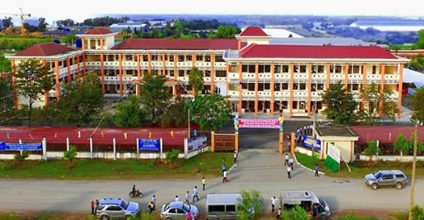

Hình 1.1: Trường Cao đẳng Hòa Bình Xuân Lộc.

* Tên trường (tiếng Việt và tiếng Anh)

Tiếng Việt : TRƯỜNG CAO ĐẲNG HÒA BÌNH XUÂN LỘC

Tiếng Anh : Hoa Binh Xuan Loc College

* Tên trước đây (nếu có): TRƯỜNG TRUNG CẤP NGHỀ HÒA BÌNH (TRƯỜNG TCN HÒA BÌNH)
* Cơ quan/Bộ chủ quản: Tòa Giám Mục Xuân Lộc
* Địa chỉ trường: ấp Lộ Đức, xã Hố Nai 3, huyện Trảng Bom, tỉnh Đồng Nai.
* Thông tin liên hệ: Số điện thoại : 0251.3980.789

E-mail: [caodanghoabinhxuanloc@gmail.com](mailto:caodanghoabinhxuanloc@gmail.com)

Website: caodanghoabinhxuanloc.edu.vn

* Năm thành lập trường (theo quyết định thành lập):
* Trường Trung cấp nghề Hòa Bình: theo Quyết định số 1800/QĐ-UBND ngày 09/6/2008 của UBND tỉnh Đồng Nai.
* Trường Cao Đẳng Hòa Bình Xuân Lộc: Trường được thành lập theo Quyết định số 1156/2017/QĐ-BLĐTBXH ngày 19/07/2017 của Bộ Lao động Thương Binh và Xã Hội trên cơ sở nâng cấp Trường Trung Cấp Nghề Hòa Bình
* Thời gian bắt đầu đào tạo khóa I:
* Trường Trung cấp nghề Hòa Bình: năm 2012 – 2013 đào tạo nghề, năm 2015 – 2016 đào tạo Văn hóa hệ GDTX
* Trường Cao đẳng Hòa Bình Xuân Lộc: năm 2017
* Loại hình trường đào tạo: Tư thục

1.2. THÔNG TIN KHÁI QUÁT VỀ LỊCH SỬ PHÁT TRIỂN VÀ THÀNH TÍCH NỔI BẬT CỦA TRƯỜNG.

1.2.1. Khái quát về lịch sử phát triển:

Trường trung cấp nghề Hòa Bình là trường ngoài công lập trực thuộc Tòa Giám Mục Xuân Lộc (Ban Bác ái Caritas Xuân Lộc), được thành lập từ năm 2008 theo Quyết định số 1800/QĐ-UBND ngày 09/6/2008 của UBND tỉnh Đồng Nai.

Năm 2012 trường bắt đầu tuyển sinh khóa đầu tiên với 9 nghề hệ trung cấp.

Năm 2017 trước yêu cầu của xã hội về nguồn lao động có kỹ thuật cao nhằm đáp ứng cho sự nghiệp CNH-HĐH trường đã được Bộ Lao Động TB&XH nâng cấp thành Trường cao đẳng Hòa Bình Xuân Lộc đào tạo ở hai cấp trình độ trung cấp và cao đẳng nghề với 10 khoa và 19 nghề như sau:

* Khoa Điện lạnh: Đào tạo nghề KT máy lạnh và điều hòa không khí và nghề Vận hành sửa chữa thiết bị lạnh.
* Khoa Điện: Đào tạo nghề Điện công nghiệp.
* Khoa Công nghệ thông tin: Đào tạo nghề Quản trị mạng; nghề Tin học văn phòng; nghề Sửa chữa lắp ráp máy tính.
* Khoa Mỹ thuật ƯD: Đào tạo các nghề Mộc xây dựng và trang trí nối thất; Gia công thiết kế sản phẩm mộc; nghề Thiết kế đồ họa.
* Khoa May: Đào tạo các nghề May thời trang; Sửa chữa thiết bị may.
* Khoa Cơ khí: Đào tạo các nghề Nguội sửa chữa máy công cụ, Hàn.
* Khoa Ô tô: Đào tạo nghề Công nghệ ôtô.
* Khoa Du lịch: Đào tạo các nghề Hướng dẫn du lịch: Quản trị khách sạn; Nghiệp vụ nhà hàng; Quản trị lữ hành.
* Khoa Kế toán: Đào tạo nghề Kế toán doanh nghiệp.
* Khoa Văn hóa: giảng dạy các môn chung, môn cơ sở và các mô văn hóa.

Để thực hiện nhiệm vũ theo yêu cầu đặt ra nhà trường đã được sự quan tâm, đầu tư của Tòa Giám Mục Xuân Lộc, Ban Bác Ái Xã Hội trực thuộc Giáo phận Xuân Lộc và sự đồng thuận của các cấp có thẩm quyền trong tỉnh tạo điều kiện cho phép trường xây dựng, cải tạo và nâng cấp trường được chia thành ba giai đoạn:

Giai đoạn I: Từ năm 2008 đến năm 2012.

Giai đoạn II: Từ năm 2012 đến năm 2017.

Giai đoạn III: Từ năm 2017 đến nay.

1.2.2. Cơ cấu tổ chức và nhân sự của nhà trường.

*(sơ đồ mô tả cơ cấu tổ chức của nhà trường như hình vẽ)*

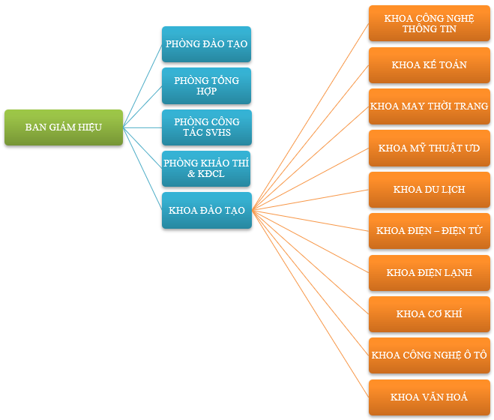1.2.3. Các nghề đào tạo và quy mô đào tạo của trường.

1. Danh sách các nghề đào tạo theo từng trình độ:

|  |  |  |  |
| --- | --- | --- | --- |
| **TTT** | **Tên nghề đào tạo** | **Chia theo trình độ** | |
| **Cao đẳng nghề** | **Trung cấp nghề** |
| 01 | Điện tử công nghiệp | x | x |
| 02 | Điện công nghiệp | x | x |
| 03 | Công nghệ Ôtô | x | x |
| 04 | May thời trang | x | x |
| 05 | Quản trị mạng máy tính | x | x |
| 06 | Điện công nghiệp | x | x |
| 07 | Nguổi sửa chữa máy công cụ |  | x |
| 08 | Thiết kế đồ họa | x | x |
| 09 | Quản trị khách sạn | x | x |
| 10 | Kế toán doanh nghiệp | x | x |
| 11 | Hàn | x | x |
| 12 | Vận hành, sửa chữa thiết bị lạnh | x | x |
| 13 | Quản trị lữ hành |  | x |
| 14 | Kỹ thuật máy lạnh & điều hòa không khí |  | x |
| 15 | Gia công và thiết kế sản phẩm mộc |  | x |
| 16 | Mộc xây dựng & trang trí nội thất |  | x |
| 17 | Sửa chữa thiết bị may |  | x |
| 18 | Kỹ thuật sửa chữa, lắp ráp máy tính |  | x |
| 19 | Tin học văn phòng |  | x |
| 20 | Hướng dẫn du lịch |  | x |

1. Các loại hình đào tạo của nhà trường:

**Chính** quy: Cao đẳng nghề, trung cấp nghề; Liên thông trung cấp lên cao đẳng

1.2.4. Tầm nhìn – Sứ mệnh.

**Tầm nhìn:** Đến năm 2023, trường Cao đẳng Hòa Bình Xuân Lộc trở thành cơ sở đào tạo nguồn nhân lực có chất lượng cao. Đáp ứng nhu cầu phát triển công nghiệp hóa – hiện đại hóa của tỉnh Đồng Nai nói riêng, khu vực Đông Nam Bộ và cả nước nói chung”

**Sứ mệnh:** Đào tạo những kỹ thuật viên và kỹ sư thực hành có đạo đức, kiến thức và công nghệ cao để đáp ứng nhu cầu công nghiệp hóa – hiện đại hóa của tỉnh Đồng Nai và khu vực.

CHƯƠNG 2: CHỨNG THỰC WIFI BẰNG RADIUS SERVER

## 2.1: GIỚI THIỆU CHUNG:

### 2.1.1: Định nghĩa Radius server

Radius server là từ viết tắt của Remote Authentication Dial In User Service, Radius là một giao thức mạng được sử dụng để xác thực và cho phép người dùng có thể truy cập vào mạng, Radius được giới thiệu lần đầu tiên vào năm 1991. Giao thức Radius hoạt động theo mô hình máy khách (client) – máy chủ (server) chạy trong lớp ứng dụng.

* Radius client (hay còn gọi là Network Access Server) là thiết bị mạng (điển hình như router, VPN concentrator, switch) dùng để xác thực người sử dụng.
* 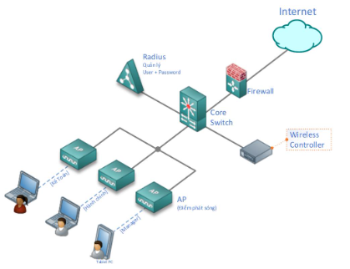Radius server là tiến trình nền hoạt động trên nền tảng máy chủ UNIX hoặc Windows. Radius có chức năng giúp bạn dễ dàng duy trì được profile của người truy cập tại cơ sở dữ liệu trung tâm.

**Hình 2.1.1. Mô hình xác thực sử dụng Radius Server**

### khung doi2.1.2: Nguyên lý hoạt động của Radius Server:

Radius xác định quyền truy cập của người dùng mạng thông qua mô hình máy khách và máy chủ. Trong thực tế thì cần yêu cầu người truy cập mạng thường được gửi từ máy khách cũng như hệ thống truy cập người dùng hoặc điểm truy cập WiFi đến hệ thống máy chủ Radius để xác thực.

Các máy chủ Radius thường được kết hợp hệ thống, duy trì và quản lý thông tin nhận dạng, đồng thời cung cấp các dịch vụ xác thực riêng biệt. Khi người dùng truy cập vào một mạng được bảo vệ bằng giao thức Radius từ xa thì người dùng phải cung cấp thông tin xác thực trùng với dữ liệu trong cơ sở thư mục được liên kết.

### 2.1.3: Định nghĩa wifi:

Wifi là viết tắt của Wireless Fidelity là công nghệ mạng cho phép sử dụng, kết nối internet. Là một hệ thống mạng không dây cho phép các thiết bị điện tử như máy tính, laptop, điện thoại, tablet…kết nối với internet thông qua song vô tuyến để truyền tín hiệu, tương tự như sóng truyền hình, radio. Để truy câp wifi theo nhu cầu thỏa mãn của người dùng.

### 2.1.4: Nguyên lý hoạt động của WiFi:

Để có thể cho Router Wi-fi hoạt động được và phát sóng Wi-fi trong một khu vực nhỏ sử dụng thì trước hết Router Wi-fi cần kết nối với một Modem. Modem này sẽ được kết nối với đường truyền Internet của các nhà Cung cấp mạng (như FPT, VNPT, VIETTEL…). Bạn cần phân biệt giữa modem và Router Wi-fi để tránh nhầm lẫn ở đây.

Giữa modem và Router Wi-fi sẽ được kết nối thông qua dây cáp mạng nối từ cổng LAN trên modem chính thông qua các cổng WAN hoặc LAN tùy chế độ hoạt động mà bạn dùng. Các thiết bị trong hệ thống mạng đều có một IP riêng biệt, Router sẽ giúp định tuyến đường đi cũng như truyền gói tin trong môi trường Internet một cách chính xác nhất.

Router Wi-fi sẽ có nhiệm vụ gửi packet (gói tin) giữa 2 hoặc nhiều hệ thống mạng với nhau. Nó là một điểm phát sóng Wi-fi để các thiết bị nhận như điện thoại, máy tính, tivi có thể kết nối thông qua sóng Wi-fi hoặc lan để có thể kết nối và sử dụng các dịch vụ Internet

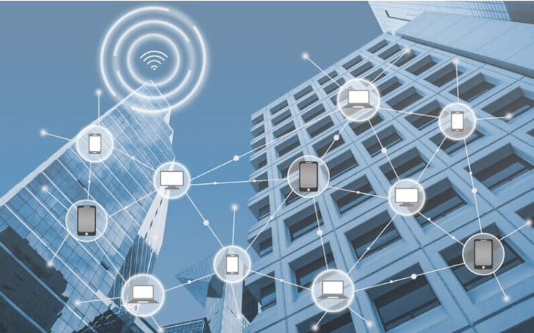

**Hình 2.1.4: Wifi cung cung cấp internet cho các thiết bị tuy cập mạng**

## 2.2: CẤU HÌNH CĂN BẢN TRÊN THIẾT BỊ THẬT.

**2.2.1: Cấu hình trên windows Server 12 R2:**

Đầu tiên hệ thống yêu cầu:

Cần sử dụng windows server đã được lên Domain ( đã nâng cấp Active Diretory Domain services)

* Máy đã được nâng cấp lên Domain.

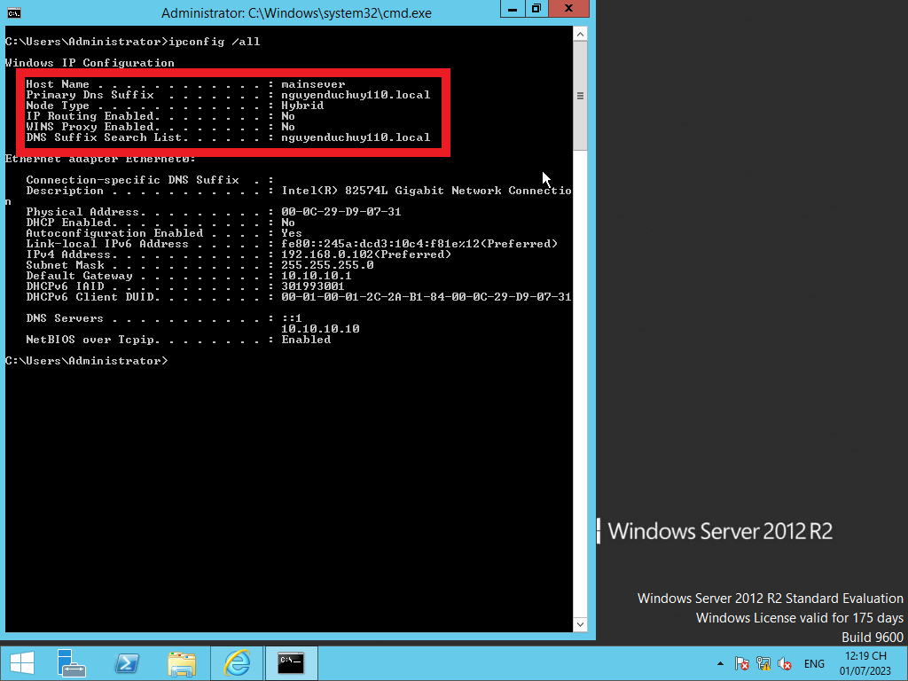

Bước cài đặt:

Vào mục server manager chọn mục Add roles and features.

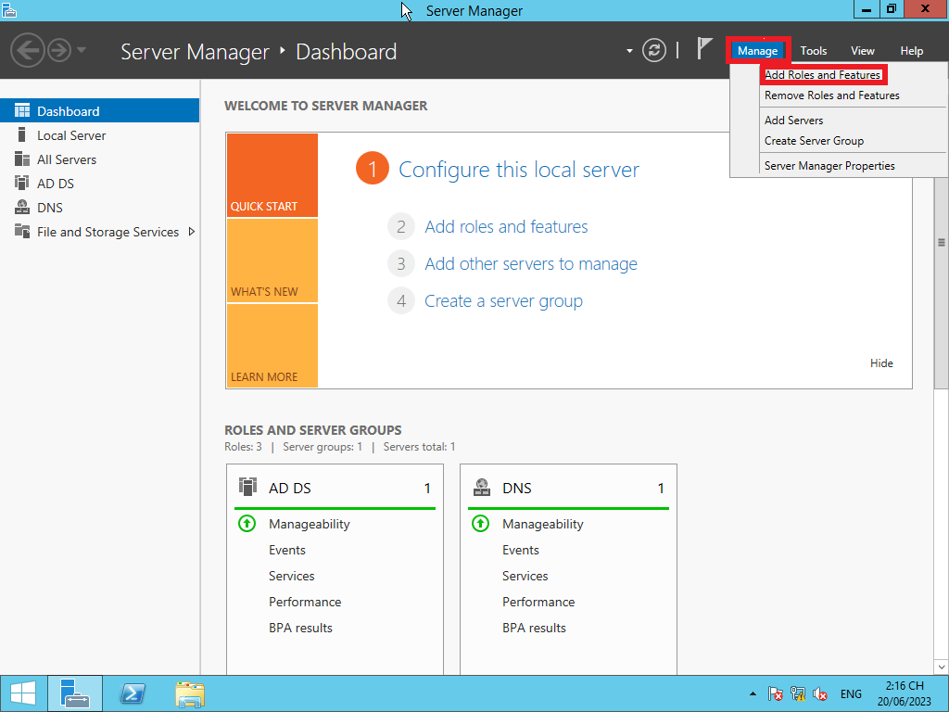

Hộp thoại Before you begin nhấn next => next.

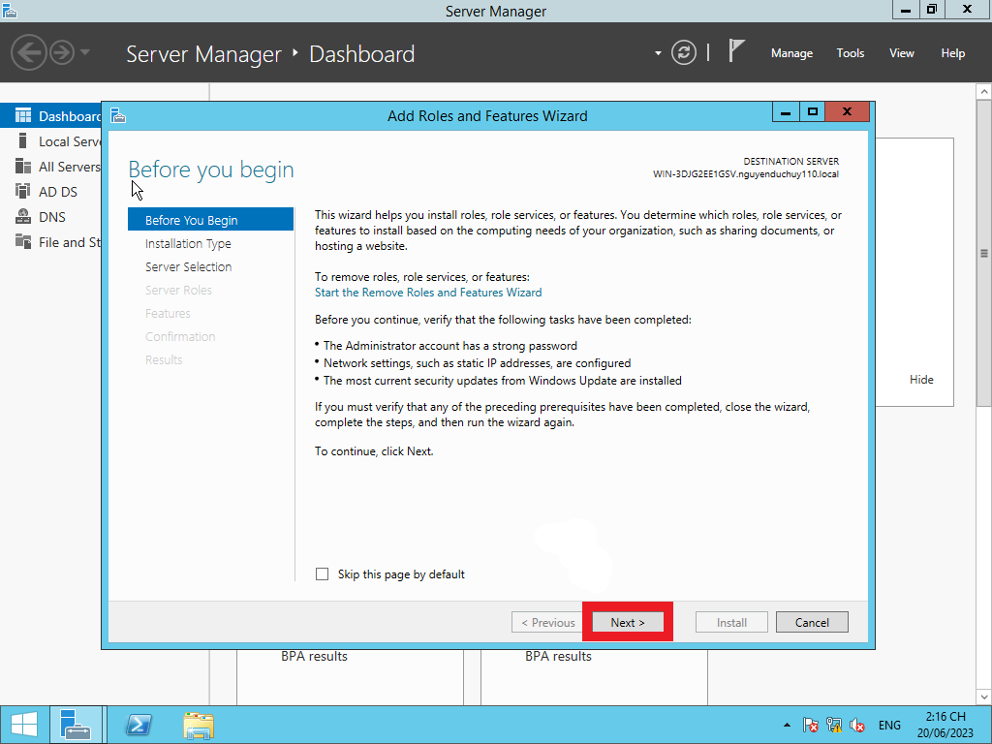

Chọn Active Directory Certificate Services để cấp chứng thực bảo vệ cho người dùng, và Network Policy and Access Services để khởi tạo dịch vụ Radius Serve.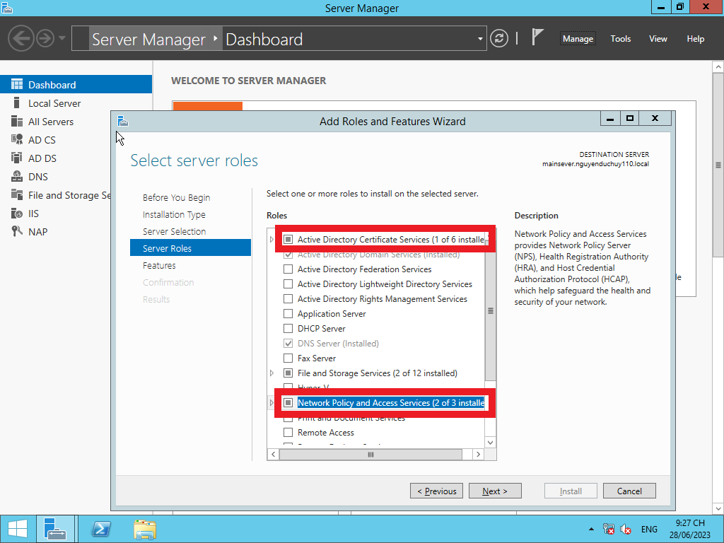

Hộp thoại Role Services, chọn Network Policy Server và Health Registration Authority, nhấn next để qua bước tiếp.

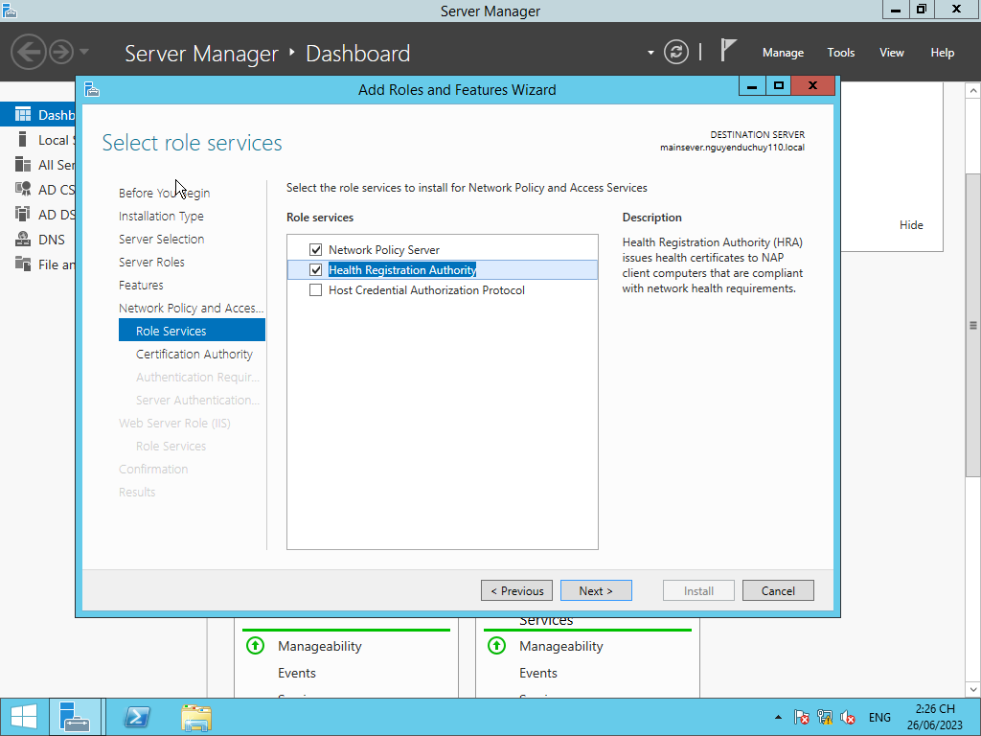

Khi hộp thoại Role Services xuất hiện, click chọn  Certification Authority rồi nhấn next. 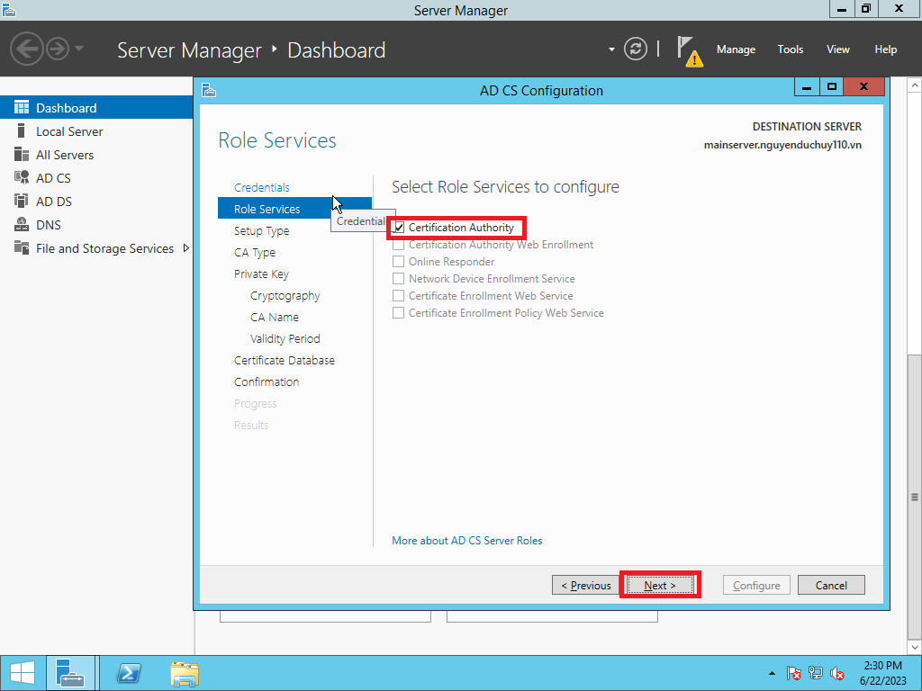

Chọn kiểu chứng thực Root CA.

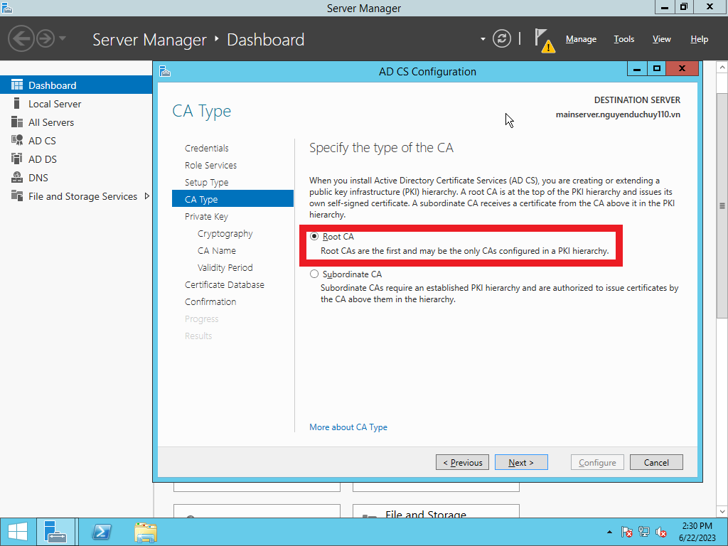Sau đó mã hóa key chọn kiểu RSA do Microsoft cung cấp và kích thước mã hóa là 2048 bit và kiểu mã hóa SHA.1 và chọn next.

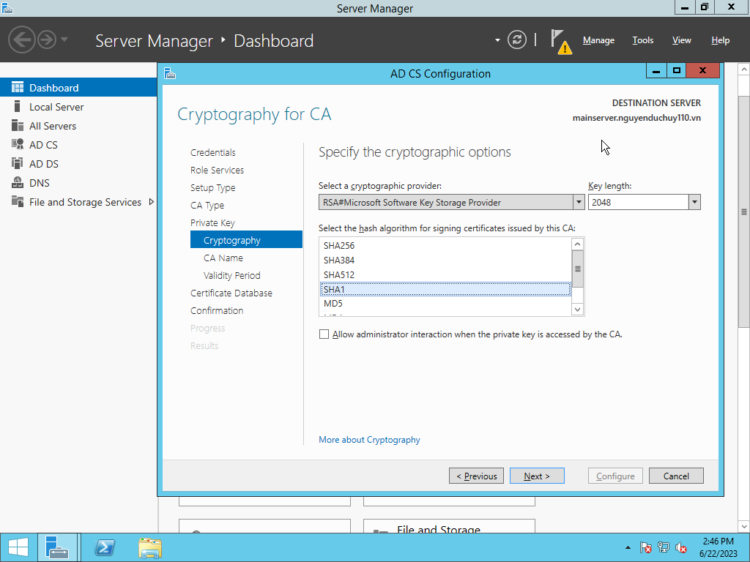

Sau khi AD CS Confirmation xuất hiện rồi click chọn Configure ở bên góc bên phải màn hình.

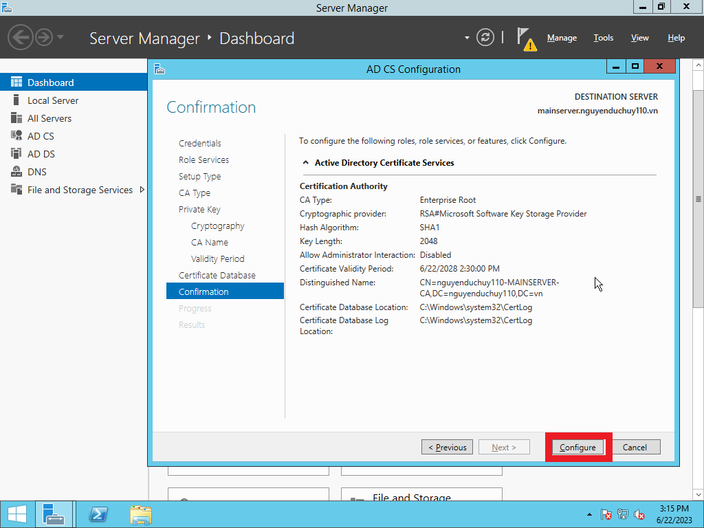

Cuối cùng là chọn close để kết thúc quá trình cài đặt chứng thực.

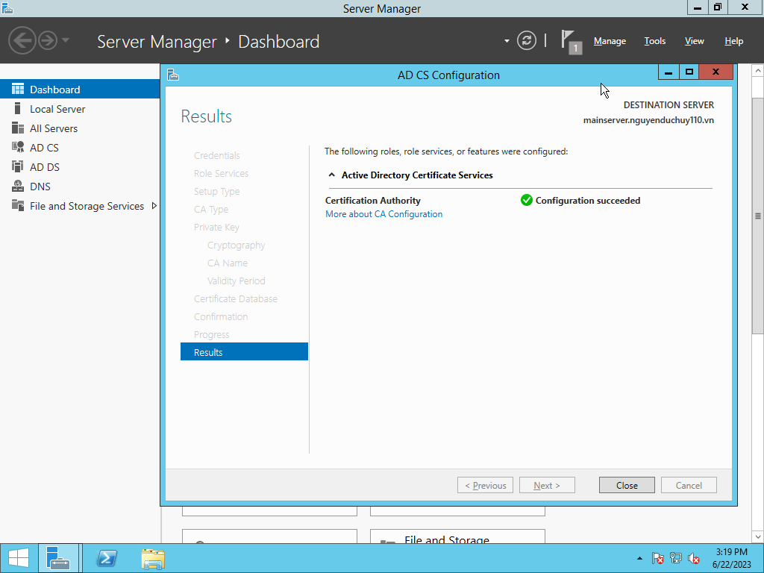

Active Directory Certificate Service và Network Policy Server service cài xong thì nhiệm vụ tiếp theo là cấu hình.

Vào start gõ mmc rồi Enter.

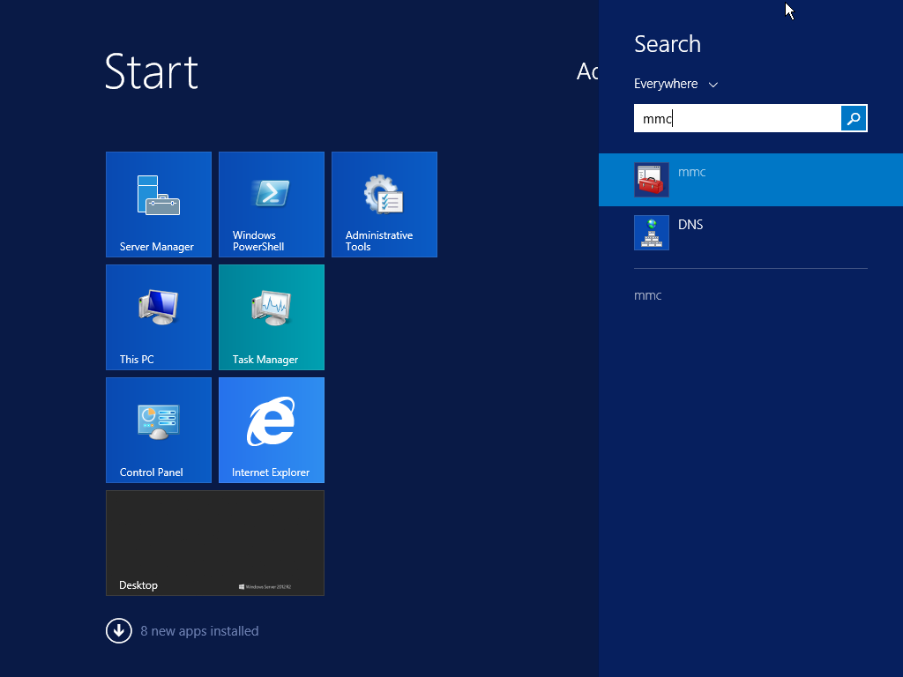

Trên cửa sổ mmc chọn file, Chọn Add=/Remove Snap in… để tạo chứng thực.

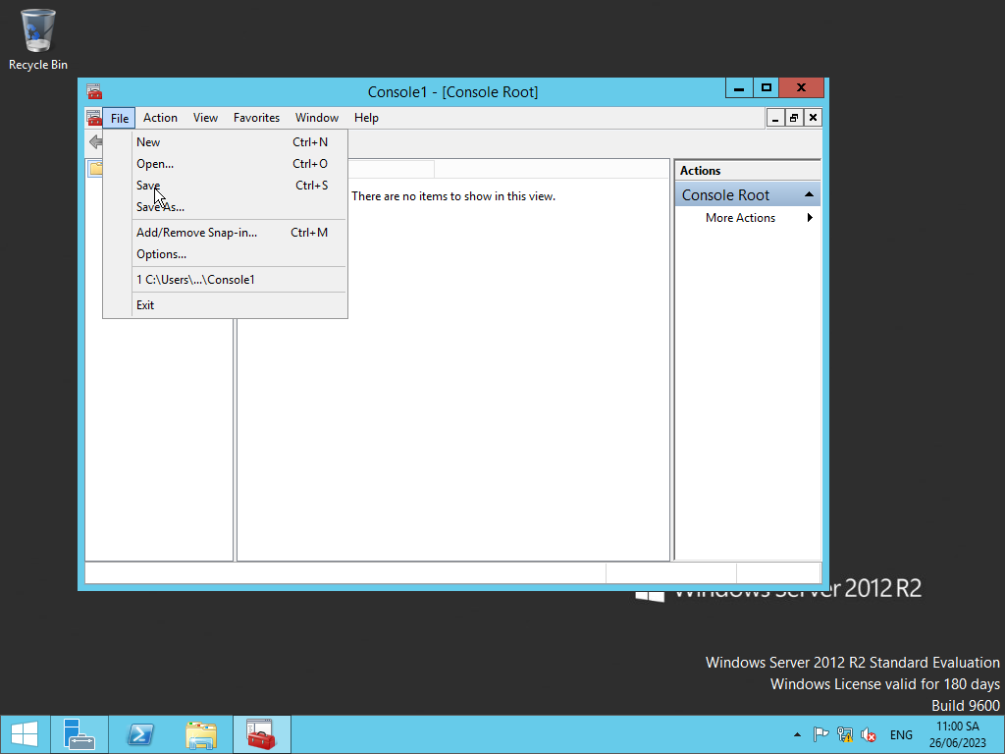

Chọn Certificate và bấm Add:

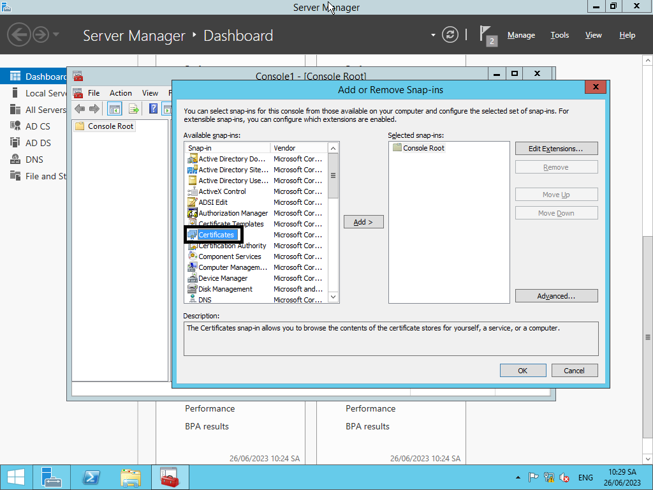

Chọn Computer account để xác định kiểu chứng thực là tài khoản máy tính.

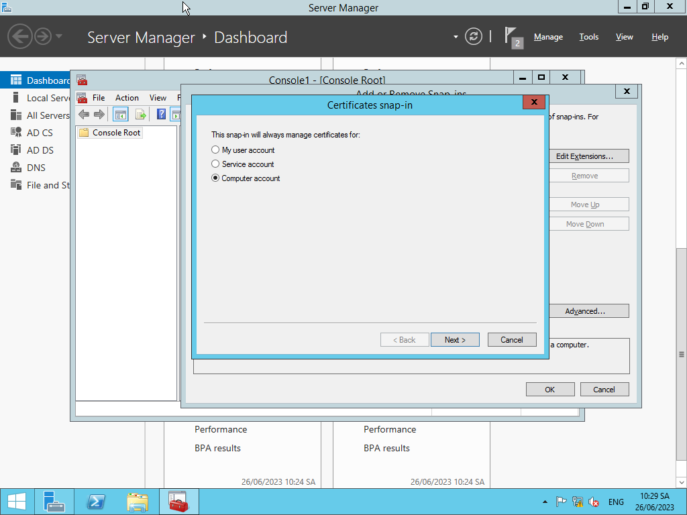

Khi thư mục select computer xuất hiện chọn **Local computer** và **Finish rồi ok.**

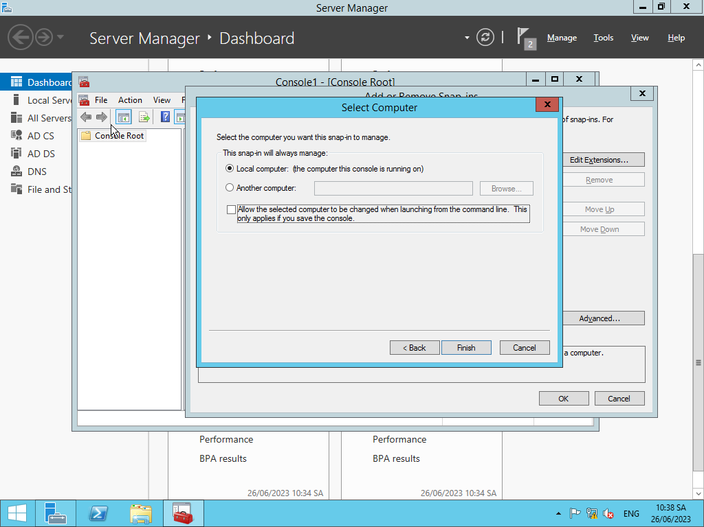

 Mở Certificates (Local Computer Account), mở Personal, kích phải Certificates và chọn All Tasks và Request New Certificate.

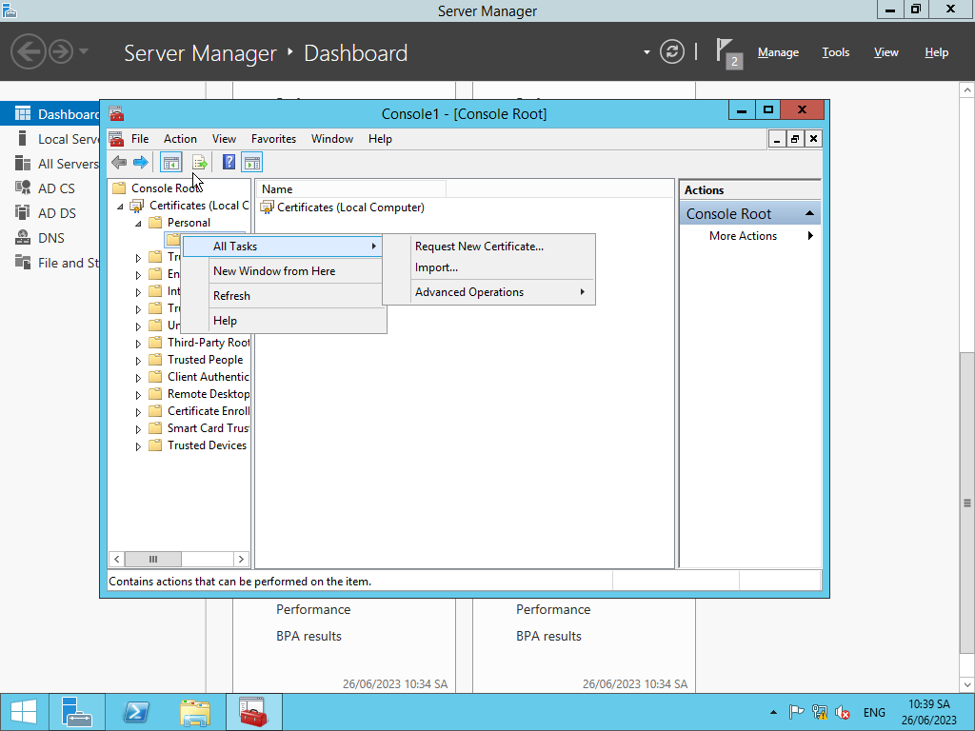

Chọn next đến khi thư mục **Certificate enrollment, chọn**  Domain Controller.

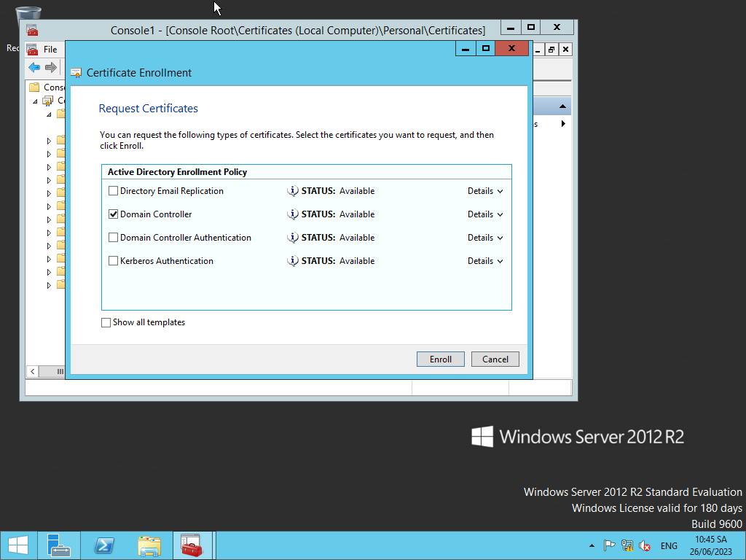

Cuối cùng là Successful => Finish.

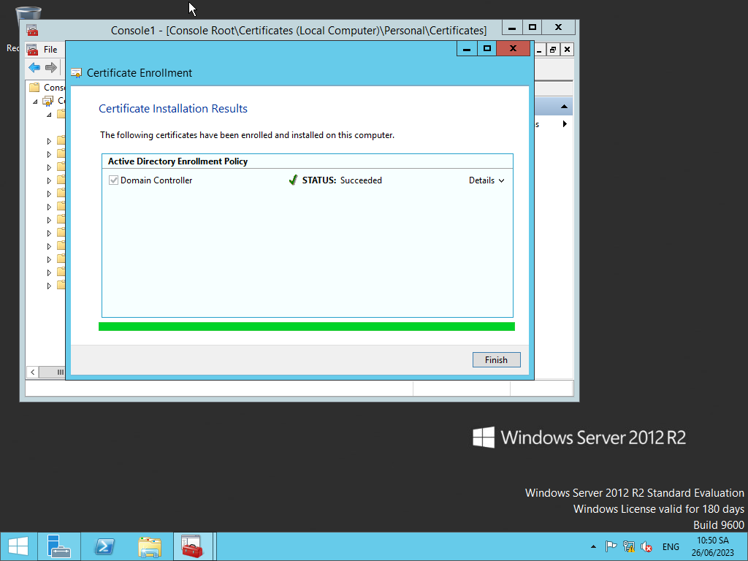

**Cấu hình Radius Serivce:**

Chọn start => Administrative Tools => Network Policy Server.

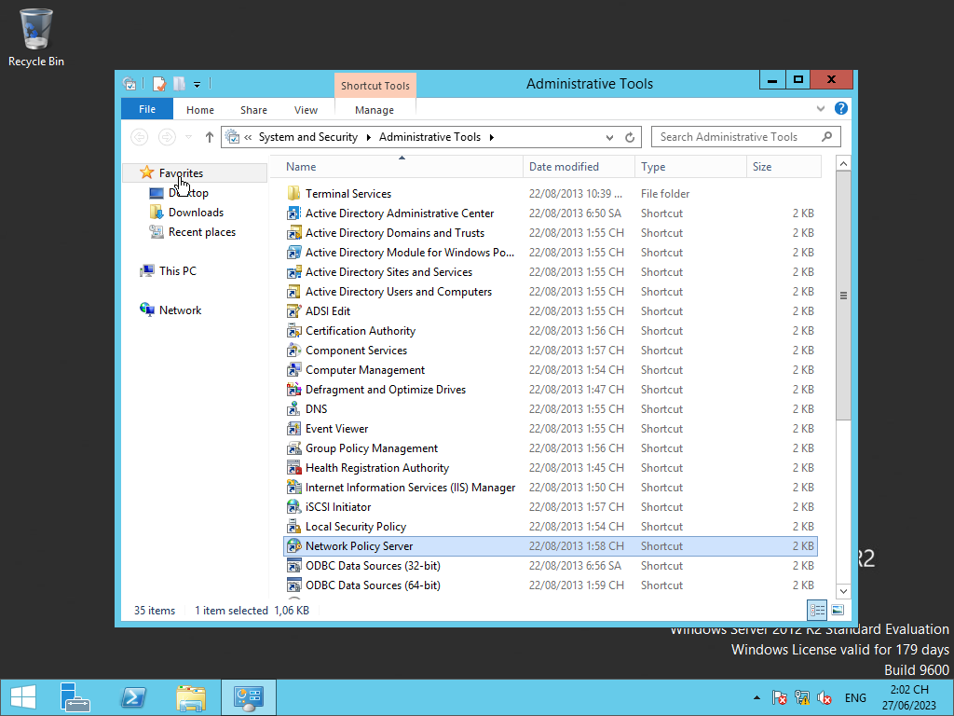

Chuột phải vào NPS chọn Register Server in Active Directory để đăng ký dịch vụ radius server với domain controller.

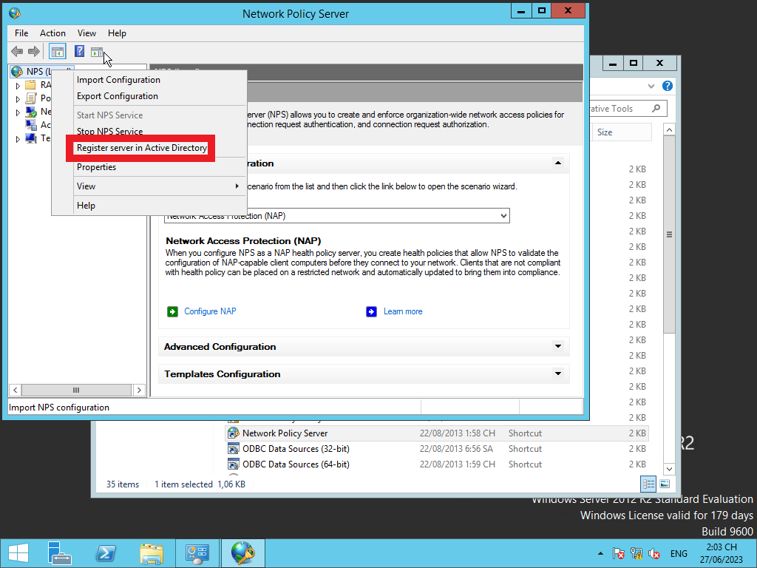

Vẫn trên NPS (Local) và từ màn hình bên phải chọn RADIUS server for 802.1x Wireless or Wired Connections => Và chọn mục Configure 802.1x.

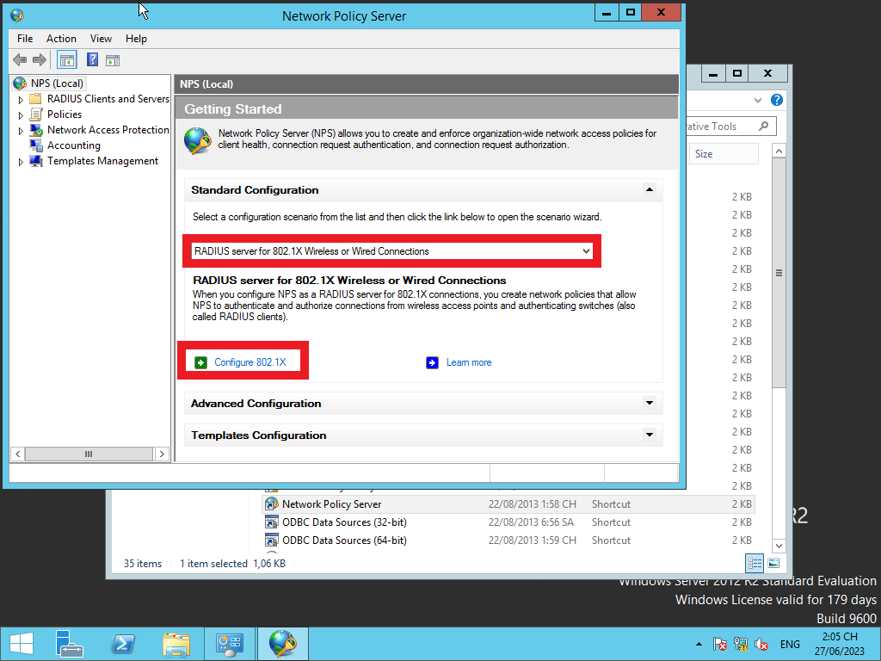

Chọn kiểu Secure Wireless Connections và đặt tên tùy ý ở mục Name.

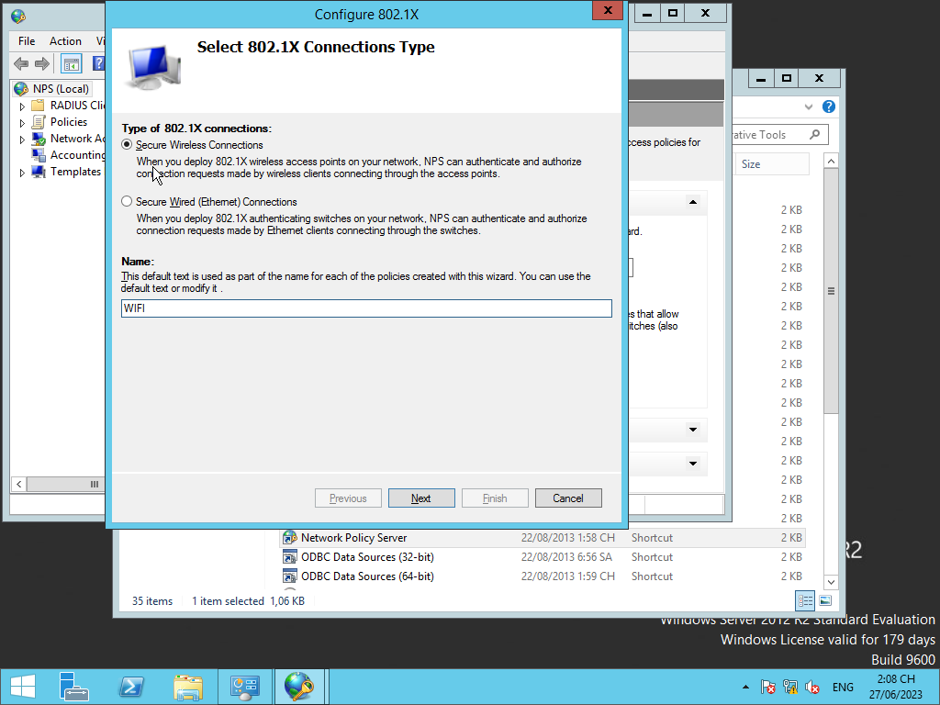

Ở mục Radius clients chọn Add, rồi tap tiếp theo nhiện lên.

Ở phần Friendly Name: Nhập một cái tên tùy thích.

Address: Lập địa chỉ ip của Router Wifi.

Shared secret: Nhập mật khẩu để xác thực với router wifi.

Xong nhấn ok để tiếp tục qua bước tiếp theo.

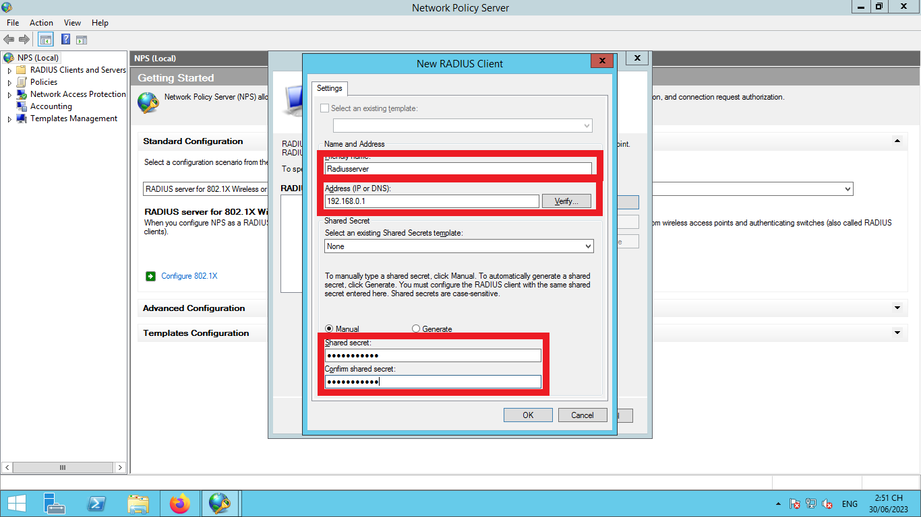

Chọn kiểu chứng thực Microsoft Protected EAP (PEAP).

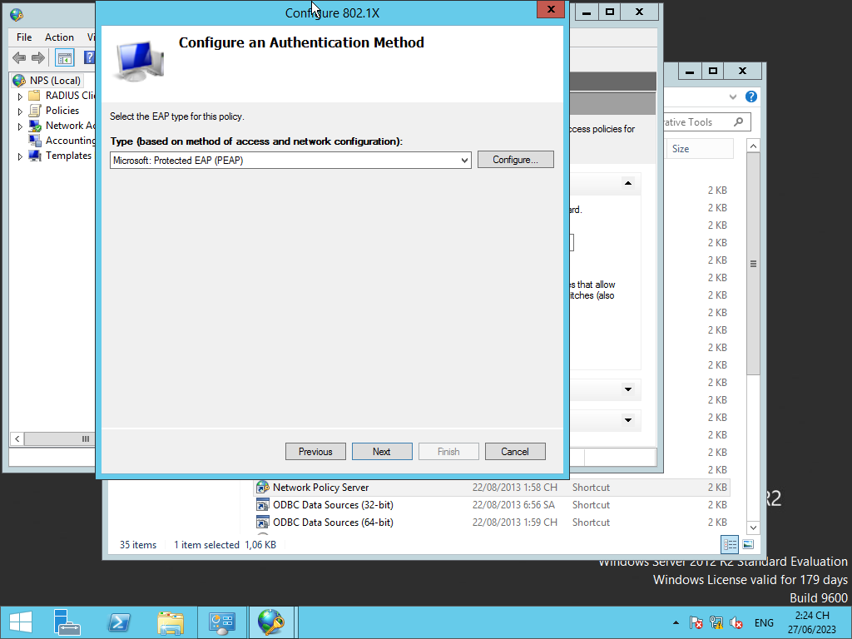

Ở mục này chọn Add để chọn các tài khoản cho phép sử dụng Radius server để dùng Wifi.

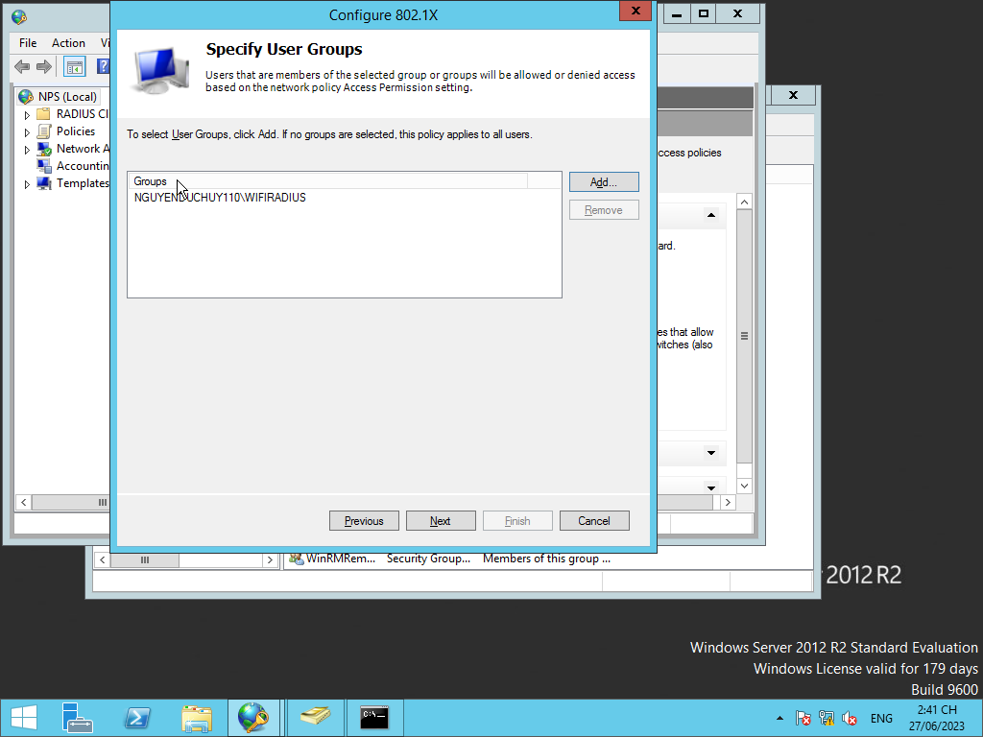

Cuối cùng là bấm next và finish các bước cài đặt radius server.

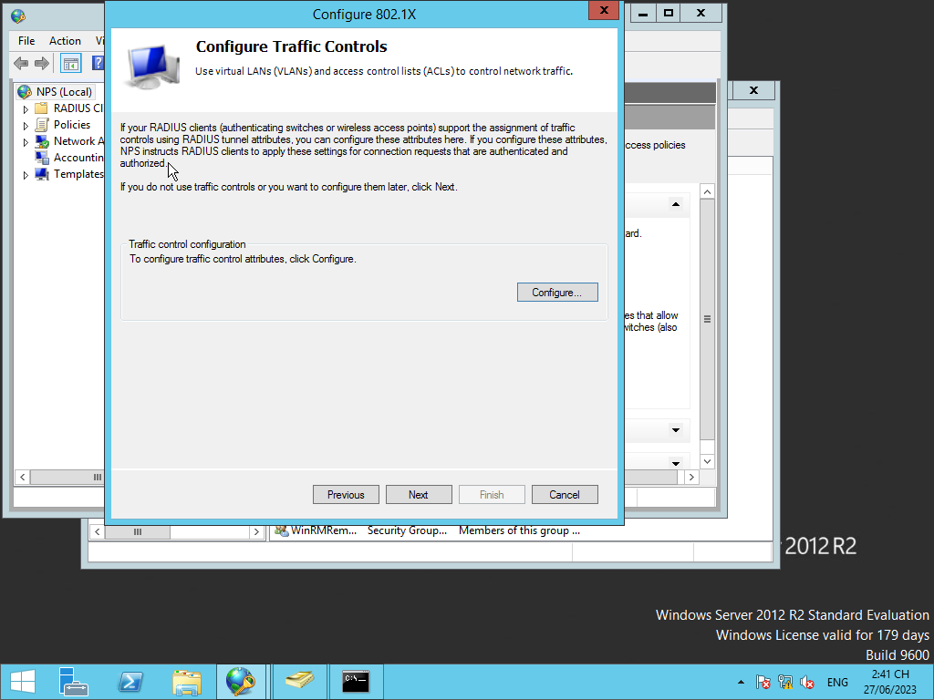

Chọn mục Policies => Network Policies => chuột phải tên Policy vừa tạo chọn Properties.

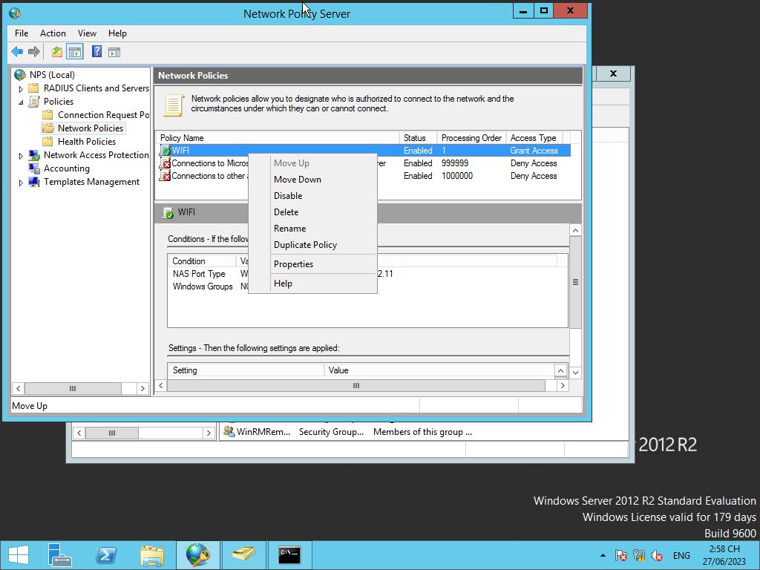

Tích hết các mục như trong khung đỏ

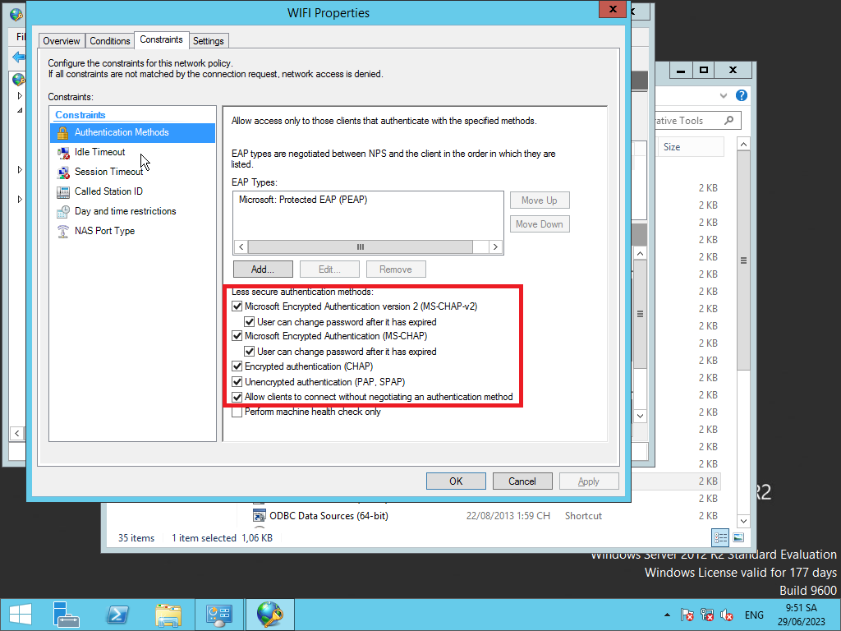

Chọn Apply, rồi ok

### 2.2.2: Cấu hình trên router wifi:

Nhập địa chỉ ip của router wifi:

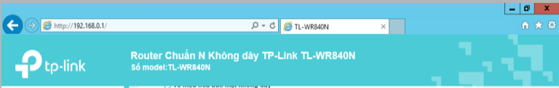

Đặt tên cho Router wifi:

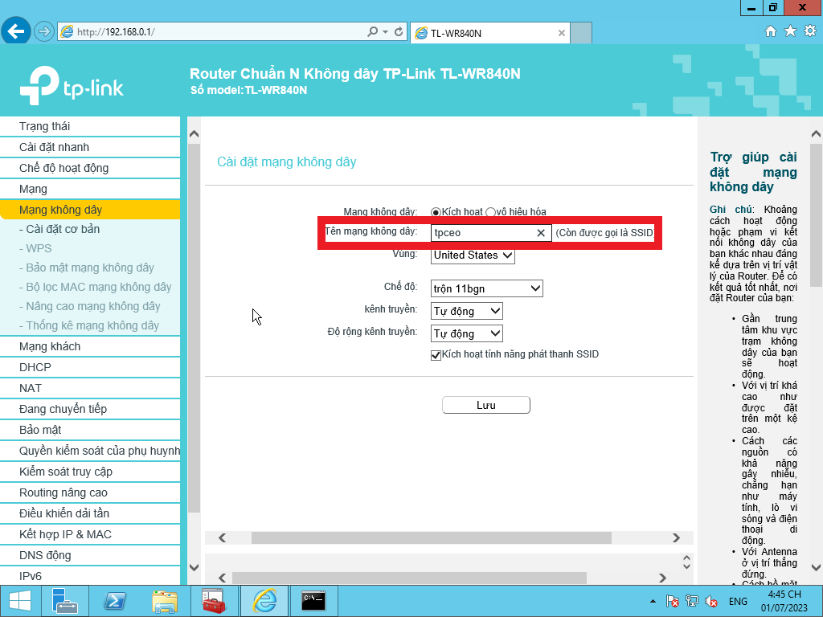

Sau đó chọn mạng không dây, chọn bảo mật mạng không dây:

Chọn WPA/WPA2, điền ip máy chủ Radius, và nhập mật mã máy chủ Radius là Shared secret.

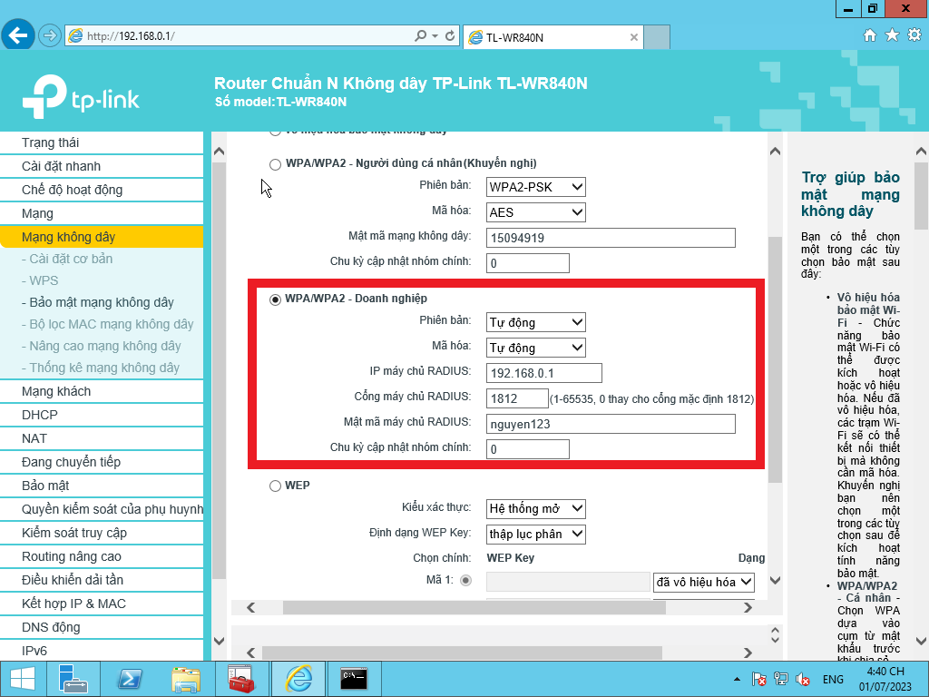

Cuối cùng là test kết quả thục hiện:

Chọn wifi để kết nối:

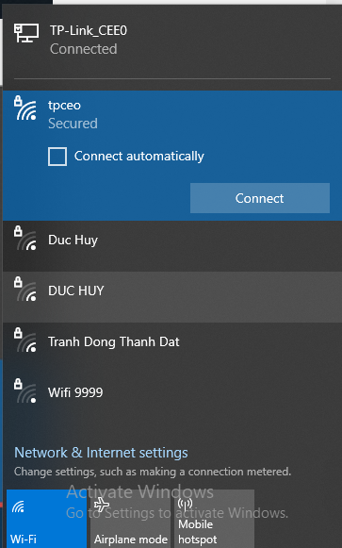

Sau đó nhập user và password của mình đã tạo trên máy chủ Radius để xác thực.

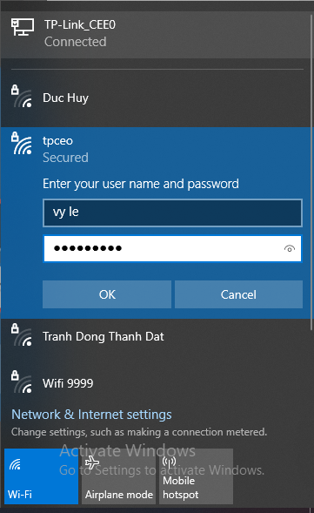

Máy truy cập, kết nối internet thành công

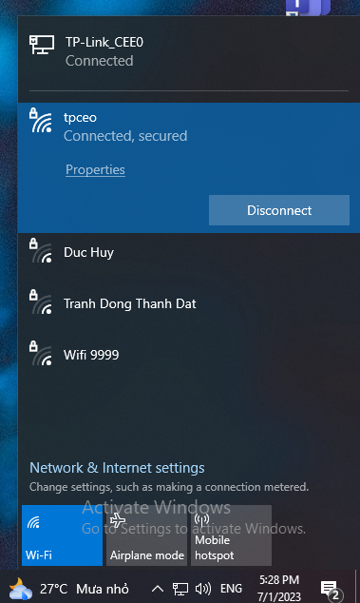

CHƯƠNG 3: NHẬN XÉT – ĐÁNH GIÁ – KẾT LUẬN.

3.1. NHẬN XÉT.

Trong quá trình thực tập, em có cơ hội làm quen với môi trường mới, tích lũy được nhiều kinh nghiệm về kiến thức trong công việc cũng như các kinh nghiệm về kỹ năng mềm.

Ngoài ra, em được rèn luyện kỹ năng giải quyết công việc theo từng giai đoạn, học cách tư duy để xử lý các vấn đề mới gặp, vấn đề khó nhằn, cố gắng hoàn thiện công việc trong thời gian cho phép, mạnh dạn trao đổi và chia sẻ kiến thức với mọi người xung quanh. Đồng thời cũng bồi dưỡng thêm rất nhiều kiến thức ngoài các kiến thức đã học trên trường lớp. Qua đó, em đã hiểu sâu hơn về ngành nghề mà mình đang theo đuổi, công việc tuy có vất vả đôi chút và đôi phần chán nản, nhưng cho đến bây giờ, khi chinh phục được nó em cảm thấy rất hào hứng và yêu thích nó.

3.2. ĐÁNH GIÁ.

Theo em nghĩ, để làm tốt một công việc hay làm tốt về công nghệ thông tin, điều cần thiết không chỉ là có các kiến thức lý thuyết trên trường lớp mà cần có những kinh nghiệm thực tế trong quá trình làm việc. Một trong những kinh nghiệm quan trọng không kém đó chính là các kĩ năng phần mềm. Đó chính là những kỹ năng giao tiếp, ứng xử và là những vốn sống quý báu khi ta tiến hành làm một công việc nào đó. Bên cạnh đó, làm việc nhóm còn có thể giúp chúng ta làm việc hiệu quả và năng suất làm việc cao hơn.

3.3. KẾT LUẬN.

Trải qua quá trình thực tập tại trường Cao đẳng Hòa Bình Xuân Lộcem nhận thấy những kiến thức bản thân đã học ở trường lớp đã được vận dụng thành công vào thực tế giúp em có thể hoàn thành tốt công việc được giao nơi đơn vị thực tập và nhiệm vụ trong bài báo cáo của mình.

Tư liệu tham khỏa

<https://t2q.vn/giai-phap/xac-thuc-ket-noi-wifi-unifi-bang-radius-server>.

<https://youtu.be/AuJmw0D9Cxg>

<https://laptopk1.vn/blogs/news/radius-server-lagi#:~:text=Radius%20server%20l%C3%A0%20c%E1%BB%A5m%20t%E1%BB%AB%20vi%E1%BA%BFt%20t%E1%BA%AFt%20c%E1%BB%A7a,c%C3%A1c%20Radius%20Client%20c%C3%B9ng%20v%E1%BB%9Bi%20m%E1%BB%99>

<https://www.totolink.vn/article/453-giao-thuc-radius-la-gi-nguyen-ly-hoat-dong-va-ung-dung-cua-giao-thuc-radius.html>.

<https://www.totolink.vn/article/33-router-wifi-la-gi-nguyen-ly-hoat-dong-va-chuc-nang.html>